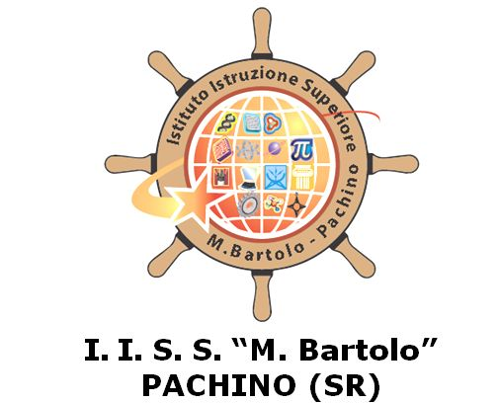

PROGRAMMA SVOLTO
MODULI RELATIVI ALLE COMPETENZE STCW

ISTITUTO : Istituto Istruzione Superiore “M. Bartolo” – Pachino
INDIRIZZO: Trasporti e Logistica
ARTICOLAZIONE: Conduzione Del Mezzo

CLASSE: --- A.S.2016/2017
DISCIPLINA: ---
Numero di ore settimanali | ---
Numero di ore annuali previste | ---
Numero di ore annuali svolte --- | Curriculari | ---
Numero di ore annuali svolte --- | Attività varie | ---

INSEGNANTI:
Prof. -- -- ___________________
(firma)
Prof. -- --- ___________________
(firma)
ALUNNI: __________________ ___________________ ___________________
(firma) (firma) (firma)
Pachino, / /
MODULO N. 1 –

Competenza LL GG

UD. 1-

PROGRAMMA NON SVOLTO
RISPETTO ALLA PROGRAMMAZIONE

MOTIVAZIONI:

